Mission Permanente du Burkina Faso auprès de l'Office des Nations Unies à  GENEVE | 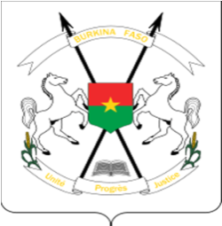 | BURKINA FASO  Unité-Progrès-Justice

QUARANTE-CINQUIEME SESSION DE L’EXAMEN PERIODIQUE UNIVERSEL
22 janvier-2 février 2024

EXAMEN PÉRIODIQUE UNIVERSEL DE LA REPUBLIQUE DU CONGO

DECLARATION DU BURKINA FASO
Prononcée par :
Genève, le 30 janvier 2024
Monsieur le Président,
Le Burkina Faso souhaite la chaleureuse bienvenue à la délégation de la République du Congo et la félicite pour la présentation de son rapport national.
Nous saluons les progrès enregistrées en termes de renforcement du cadre normatif et institutionnel relatif aux droits humains depuis le précédent examen.
Mon pays se réjouit tout particulièrement de l’adoption en 2019 de la loi portant lutte contre la traite des personnes, celle fixant le droit d’asile et le statut des réfugiés en 2021, et la loi portant lutte contre les violences faites aux femmes en 2022.
Tout en félicitant le Gouvernement congolais pour ces avancées fort appréciables, ma délégation voudrait lui formuler les recommandations suivantes :
- Poursuivre son processus de ratification des accords internationaux, notamment les Conventions de l’OIT sur les travailleurs domestiques et sur les peuples indigènes et tribaux, ainsi que l’Accord multilatéral sur la coopération régional dans la lutte contre la traite des personnes en particulier des femmes et des enfants ;
- Œuvrer au renforcement de l’indépendance du système judiciaire.
Pour conclure, nous souhaitons plein succès à la délégation congolaise dans la conduite de son examen.

Je vous remercie !

